Лабораторная работа №7

Операционные системы

Сячинова Ксения Ивановна

Содержание

# 1 Цель работы

Освоение основных возможностей командной оболочки Midnight Commander. Приобретение навыков практической работы по просмотру каталогов и файлов; манипуляций с ними.

# 2 Выполнение лабораторной работы

1. Изучаем информацию о mc, вызвав в командной строке man mc. (рис. 1)

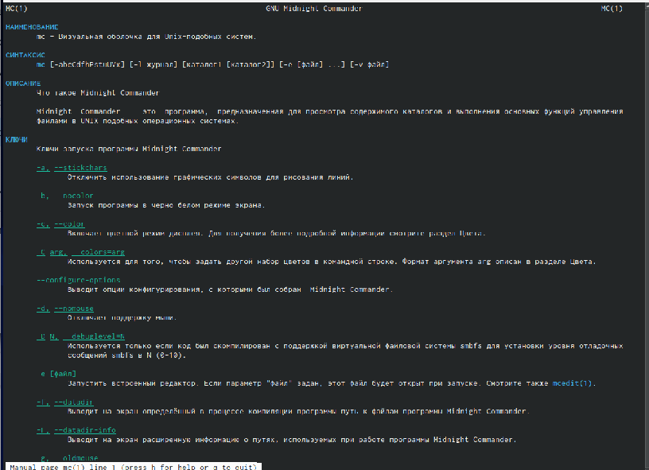

Рис. 1: Вызов команды man mc

1. Запустим из командной строки mc и изучим его структуру и меню. Видим, что верхнее меню содержит “Левая панель”, “Файл”, “Команда”, “Настройки”, “Правая панель”. Также, начав клавиши F1 и F2 мы можем открыть “Помощь” или “Меню пользователя”. (рис. 2), (рис. 3),(рис. 4),(рис. 5),(рис. 6),(рис. 7),(рис. 8),

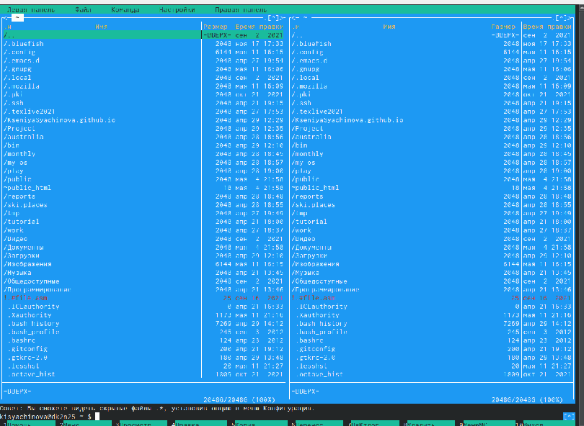

Рис. 2: Открытие команды

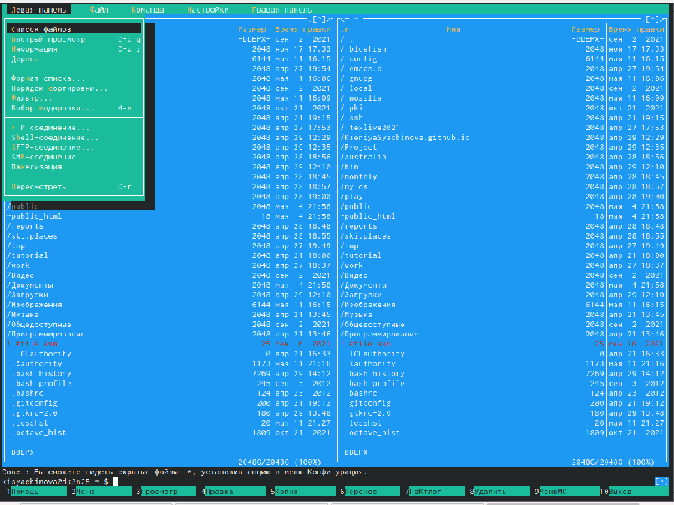

Рис. 3: Левая панель

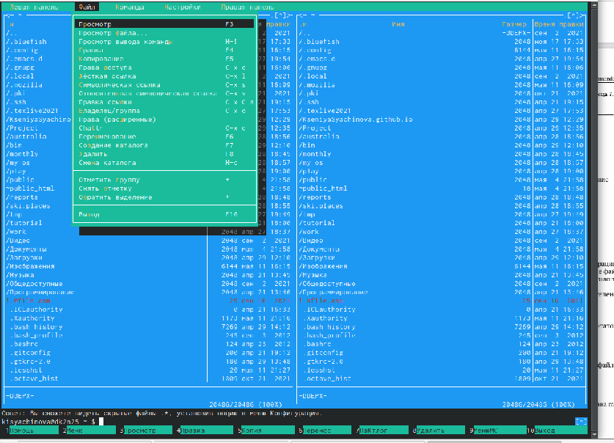

Рис. 4: Файл

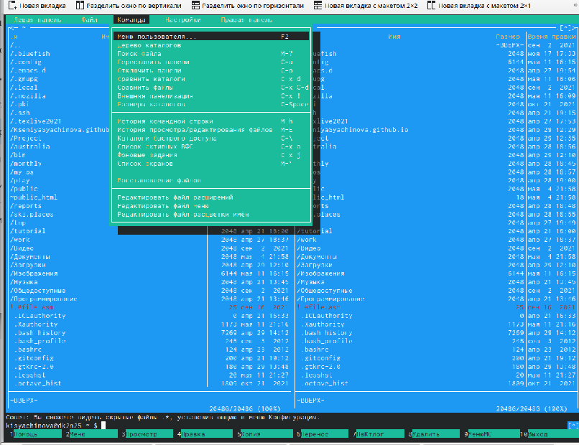

Рис. 5: Команда

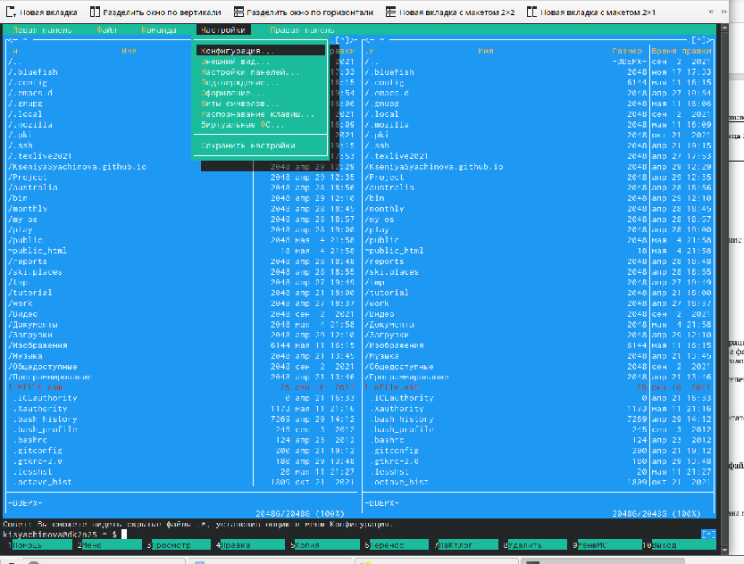

Рис. 6: Настройки

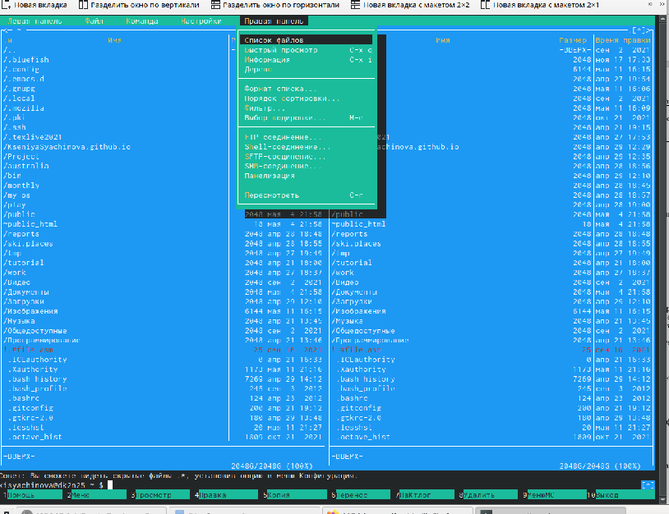

Рис. 7: Левая панель

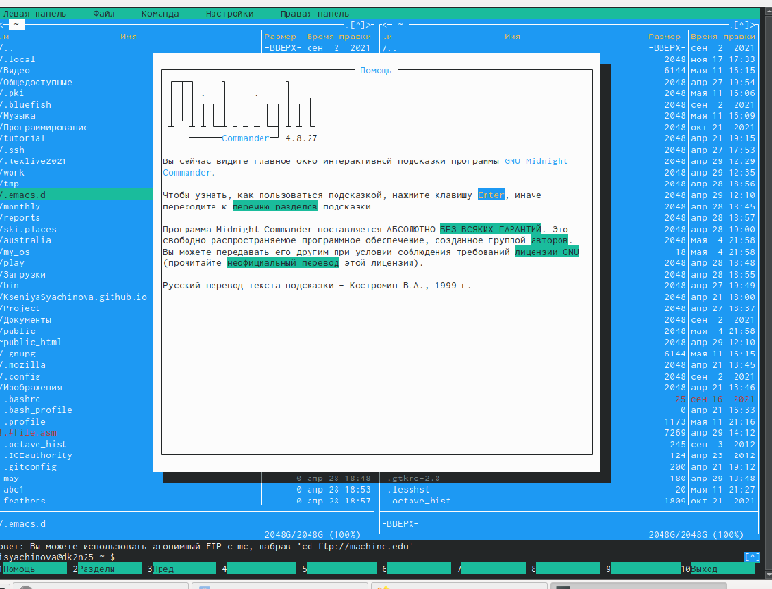

Рис. 8: Помощь

1. Выполним несколько операций в mc. Выделение и отмена выделения файлов. Для этого используем “shift”+стрелку вниз. (рис. 9)

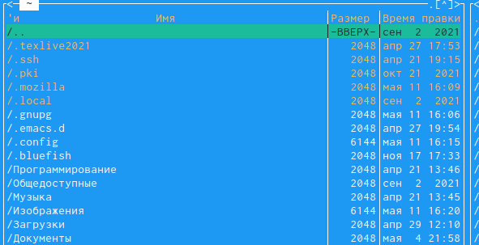

Рис. 9: Выделение и отмена выделения файлов

Копирование и перемещение файлов. Для копирования используем клафишу “F5”, а для перемещения “F6”.(рис. 10), (рис. 11)

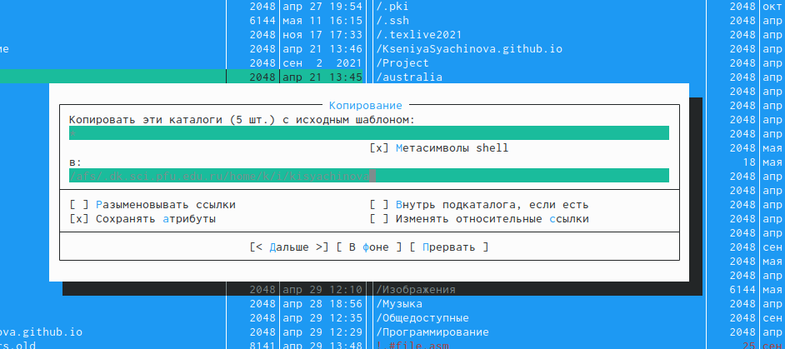

Рис. 10: Копирование

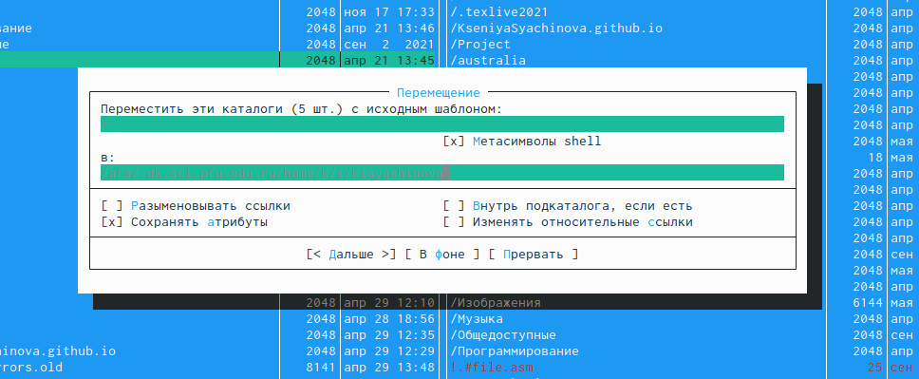

Рис. 11: Перемещение

После этого выполним команду для получения информации о размерах и правах доступа на файлы и/или каталоги. Это делаем таким путём: “Левая панель”-“Информация”(рис. 12)(рис. 13)

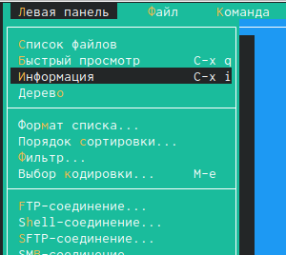

Рис. 12: Получение информации

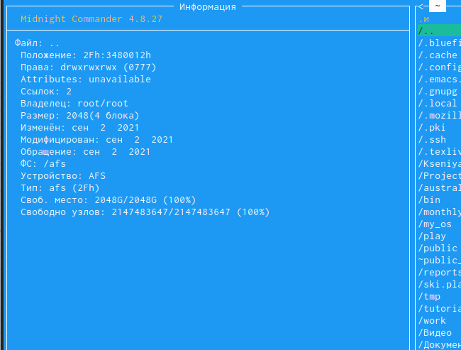

Рис. 13: Информация

1. Выполним основные команды меню правой панели. (рис. 14)

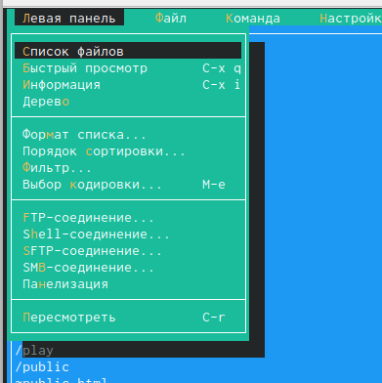

Рис. 14: Правая панель

“Список файлов” отображает размер файла и время его правки. (рис. 15)

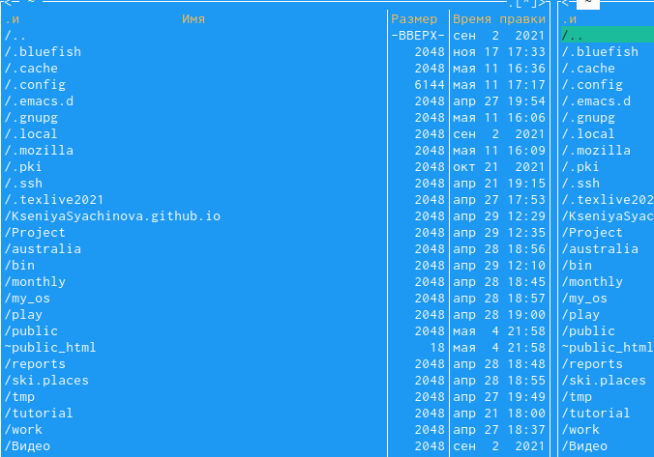

Рис. 15: Список файлов

“Быстрый просмотр” необходим для просмотра сожержания файлов. Пункт “Информация” отображает подробные данные для о файле. (рис. 16)

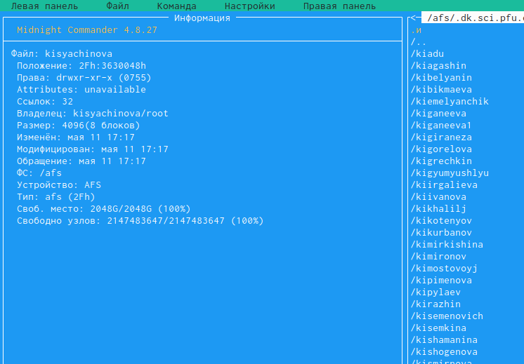

Рис. 16: Информация

Пункт “Дерево” необходим для просмотра дерева каталога.(рис. 17)

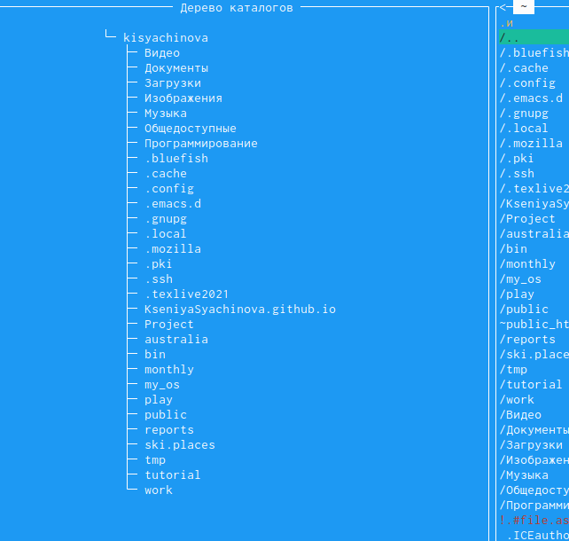

Рис. 17: Формат списка

“Формат списка” - “Укороченный” отображает только имя файла или каталога. “Расширенный” отображает подробную информацию о файлах.”Определённый пользователем” даёт возможность самостоятельно изменять степень подробноти о файле. “Стандартный” ставится по умолчанию. (рис. 18)

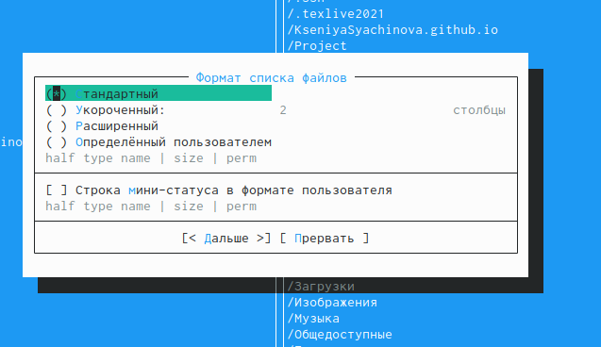

Рис. 18: Формат списка

Пункт “Фильтр” необходим для того, чтобы просмотреть название файлов или каталогов, которые подходят под указанную маску. “Порядок сортировки” необходим для сортировки файлов ил каталогов по конкретному критерию.

1. С помощью фозможностей подменю “Файл” выполним следующие действия. (рис. 19)

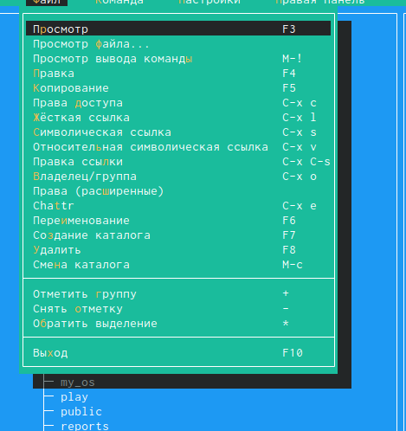

Рис. 19: Файл

Для просмотра содержимого файла выберем пункт “Просмотр”.(рис. 20)



Рис. 20: Просмотр содержимого

Для редактирования содержимого текстового файла перейдём в пункт “Правка” и изменим первое слово на “Hello”.(рис. 21)

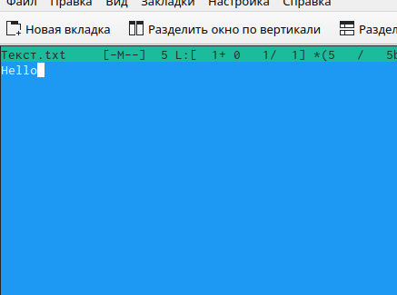

Рис. 21: Изменение файла

Для создания каталога переходим в пункт “Создание каталога”. Я создам каталог “Hello” (рис. 22)

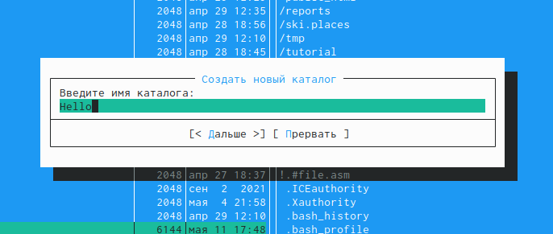

Рис. 22: Создание каталога

Копирование файлов в созданный каталог происходит с помощью выбора пункта “Копирвоание”. Выделим несколько файлов и пернесём их ф каталог. (рис. 23)

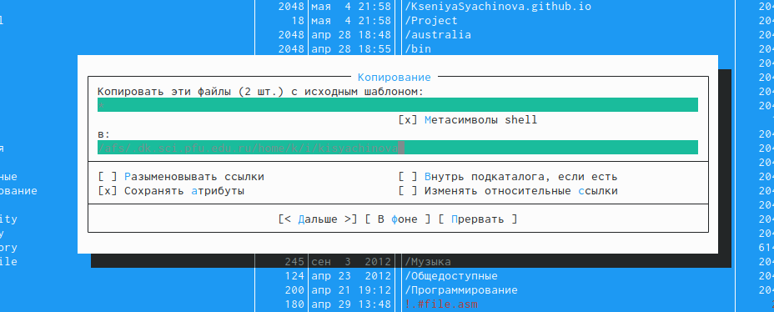

Рис. 23: Копирование файлов в каталог

1. С помощью средств подменю “Команда” осуществим следующие действия: Поиск в файловой системе файла с заданными условия. Задаим условия “От каталога /,”Шаблон имени”*.сpp, “Содержимое”main. (рис. 24)(рис. 25)

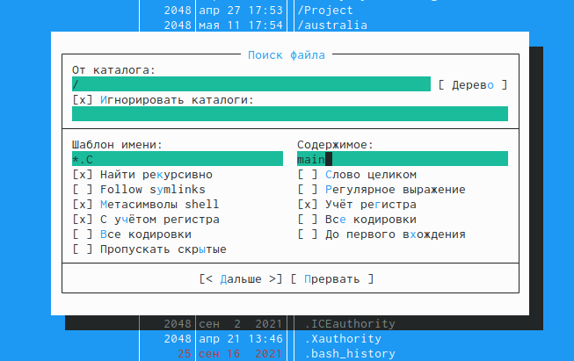

Рис. 24: Поиск файлов

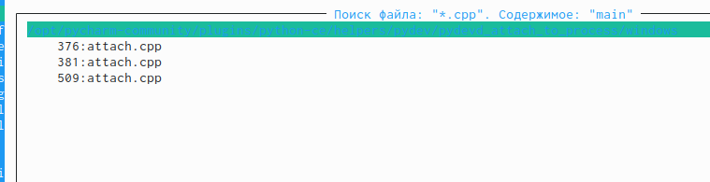

Рис. 25: Найденные файлы

Затем для выбора и повторения одной из предыдущих комнад перейдём в “История командной строки”-“История” внизу экрана, но это сноска пустая, т.к. не была использована командная строка. (рис. 26)

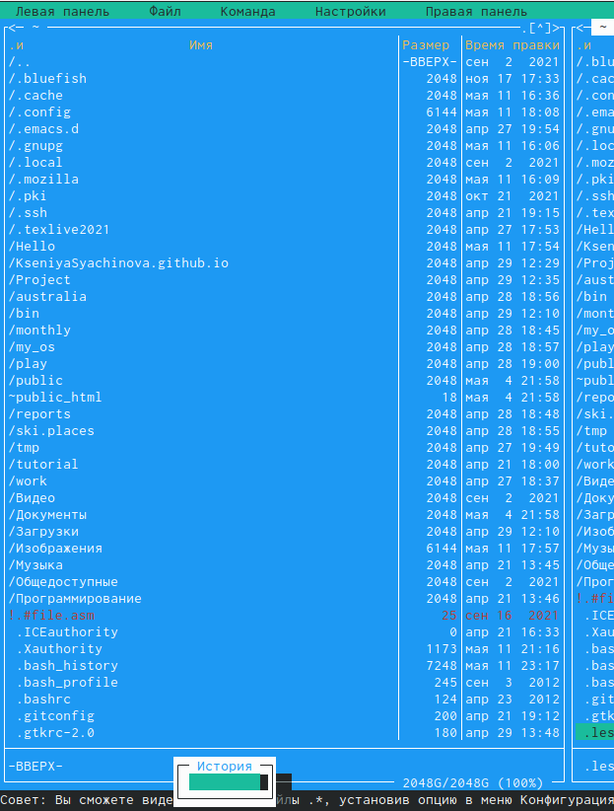

Рис. 26: История

Для перехода в домашний каталог переходим в пенкт “Дерево каталогов” и выбираем необходимый каталог. (рис. 27)

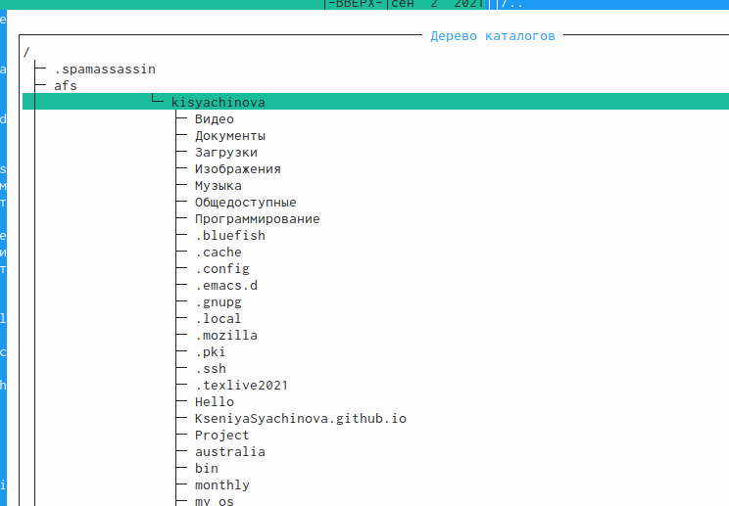

Рис. 27: Переход в каталог

Для анализа файла меню и файла расширение переходим в пункт “Редактировать файл расширений”(рис. 28)

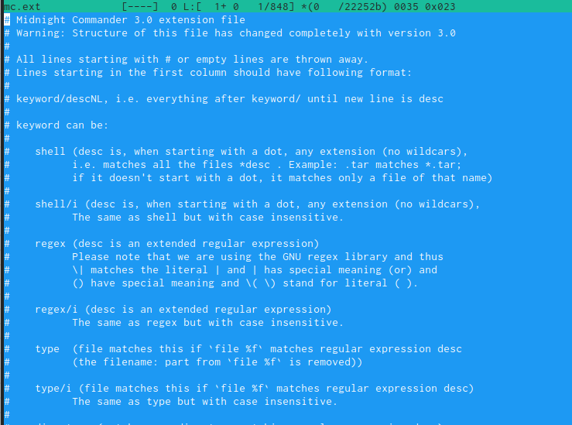

Рис. 28: Анализ файла

1. Вызовем подменю “Найстройки”. Освоим операции: “Конфигурация” позволяет скорректировать найстройки работы с панелями. “Внешний вид”-“Настрйока панелей” помогают определить элементы, отображаемые при вызове mc. Пункт “Подтеждение” помогаем установить или убрать вывод окна с хапросом подтверждения действий при операциях удаления и перезаписи файлов. Пунк “Оформление” даёт возможность менять цветовую гамму визуальной оболочки. А с помощью пункта “Сохранить настройки” сохраняем изменения. (рис. 29)

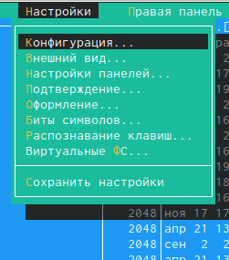

Рис. 29: Анализ файла

1. Задание 2.

1)Создаём текстовый файл “text.txt”, командой “ls” проверяем выполнение действий. 2)Открываем этот файл с помощью встроенного mc редактора с помощью команды “mcedit text.txt”.(рис. 30)

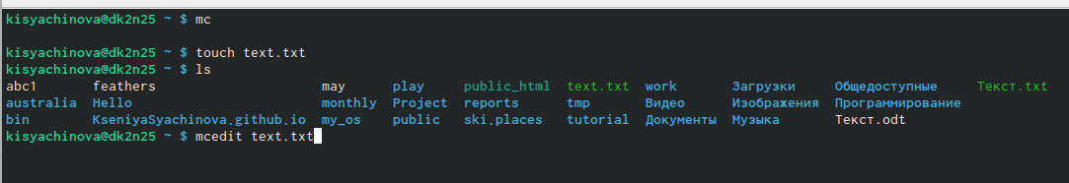

Рис. 30: Создание файла, открытие

1. Вставим любой текст из интернета. И сделаем с ним следующие изменения. (рис. 31)

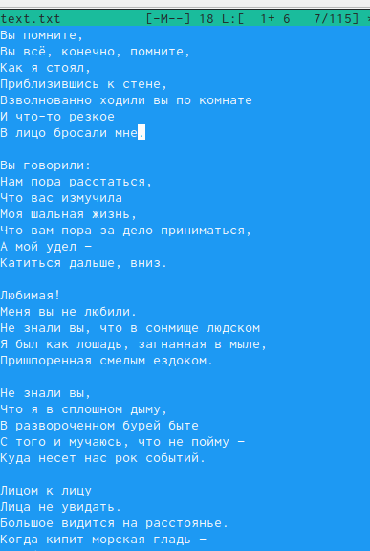

Рис. 31: Текст

4)Удалим некую строчку стихотворения с помощью команды “F8”(рис. 32)

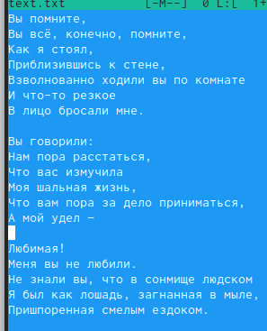

Рис. 32: Удаление строки

Выделим фрагмент текста с помощью “F3” и скопируем его на новую строку с помощью клавиши”F5”.(рис. 33)

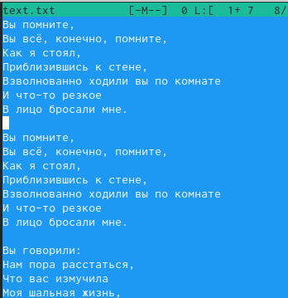

Рис. 33: Выделеине и копирование текста

Сохраним файл с помощью клавиши “F2”.И отменим последнее действие с помощью клавиш “ctrl+u”. (рис. 34)

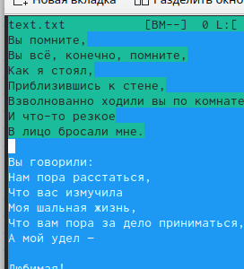

Рис. 34: Отмена последнего действия

Для перехода в конец файла используем сочетание клавиш “ctrl+end”, и напишем автора стихотворения. (рис. 35)

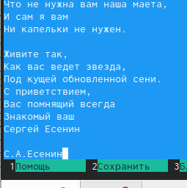

Рис. 35: Переход в конец

Для перехода в начало испольузем “ctrl+home” и напишем заголовок. (рис. 36)

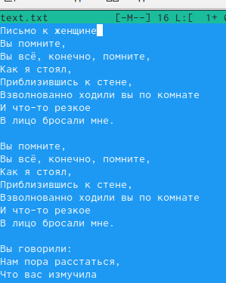

Рис. 36: Переход в начало

Сохраним и выйдем в konsole.

5)Откроем файл с исходным текстом на некотором языке прогроммирования. Введём команду “find / -name *.java” (рис. 37)

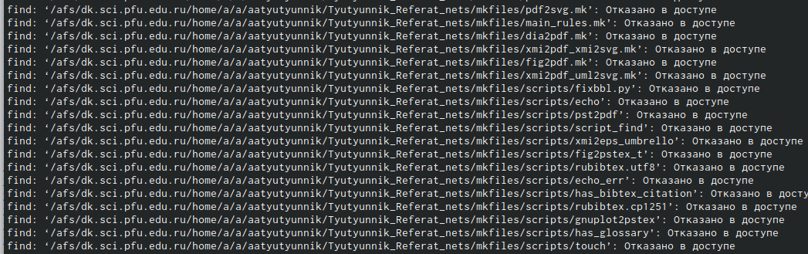

Рис. 37: Открытие файла на языке программирования

1. Используя меню редактора “Команда” - ” Отключить панели” мы можешь включить/выключить подсветку строки. (рис. 38)

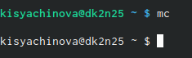

Рис. 38: Подсветка

# 3 Ответы на вопоросы

1. Панели могут дополнительно быть переведены в один из двух режимов: «Информация» или «Дерево». В режиме «Информация» на панель выводятся сведения о файле и текущей файловой системе, расположенных на активной панели. В режиме «Дерево» на одной из панелей выводится структура дерева каталогов.
2. Как с помощью команд shell, так и с помощью меню (комбинаций клавиш) mc можно выполнить следующие операции с файлами:

* копирование «F5» («cp имя_файла имя_каталога(в который копируем)»)
* перемещение/переименование «F6»(«mv имя_файла имя_каталога(в который перемещаем)»
* создание каталога «F7» («mkdir имя_каталога»)
* удаление «F8» («rm имя_файла»)

1. Перейти в строку меню панелей mc можно с помощью функциональной клавиши «F9». В строке меню имеются пять меню: «Левая панель», «Файл», «Команда», «Настройки» и «Правая панель». Подпункт меню «Быстрый просмотр» позволяет выполнить быстрый просмотр содержимого панели. Подпункт меню «Информация» позволяет посмотреть информацию о файле или каталоге. В меню каждой (левой или правой) панели можно выбрать «Формат списка»:

* стандартный − выводит список файлов и каталогов с указанием размера и времени правки;
* ускоренный − позволяет задать число столбцов, на которые разбивается панель при выводе списка имён файлов или каталогов без дополнительной информации;
* расширенный − помимо названия файла или каталога выводит сведения о правах доступа, владельце, группе, размере, времени правки;
* определённый пользователем − позволяет вывести те сведения о файле или каталоге, которые задаст сам пользователь. Подпункт меню «Порядок сортировки» позволяет задать критерии сортировки при выводе списка файлов и каталогов: без сортировки, по имени, расширенный, время правки, время доступа, время изменения атрибута, размер, узел.

1. Команды меню «Файл»:

* Просмотр («F3») − позволяет посмотреть содержимое текущего (или выделенного) файла без возможности редактирования.
* Просмотр вывода команды («М» + «!») − функция запроса команды с параметрами (аргумент к текущему выбранному файлу).
* Правка («F4») − открывает текущий (или выделенный) файл для его редактирования.
* Копирование («F5») − осуществляет копирование одного или нескольких файлов или каталогов в указанное пользователем во всплывающем окне место.
* Права доступа («Ctrl-x» «c») − позволяет указать (изменить) права доступа к одному или нескольким файлам или каталогам.
* Жёсткая ссылка («Ctrl-x» «l») − позволяет создать жёсткую ссылку к текущему (или выделенному) файлу.
* Символическая ссылка («Ctrl-x» «s») − позволяет создать символическую ссылку к текущему (или выделенному) файлу.
* Владелец/группа («Ctrl-x» «o») − позволяет задать (изменить) владельца и имя группы для одного или нескольких файлов или каталогов.
* Права (расширенные) − позволяет изменить права доступа и владения для одного или нескольких файлов или каталогов.
* Переименование («F6») − позволяет переименовать (или переместить) один или несколько файлов или каталогов.
* Создание каталога («F7») − позволяет создать каталог.
* Удалить («F8») − позволяет удалить один или несколько файлов или каталогов.
* Выход («F10») − завершает работу mc.

1. Меню Команда В меню Команда содержатся более общие команды для работы с mc. Команды меню Команда:

* Дерево каталогов − отображает структуру каталогов системы.
* Поиск файла − выполняет поиск файлов по заданным параметрам.
* Переставить панели − меняет местами левую и правую панели.
* Сравнить каталоги («Ctrl-x» «d») − сравнивает содержимое двух каталогов.
* Размеры каталогов − отображает размер и время изменения каталога (по умолчанию в mc размер каталога корректно не отображается).
* История командной строки − выводит на экран список ранее выполненных в оболочке команд.
* Каталоги быстрого доступа ( Ctrl-») − при вызове выполняется быстрая смена текущего каталога на один из заданного списка.
* Восстановление файлов − позволяет восстановить файлы на файловых системах ext2 и ext3.
* Редактировать файл расширений − позволяет задать с помощью определённого синтаксиса действия при запуске файлов с определённым расширением (например, какое программного обеспечение запускать для открытия или редактирования файлов с расширением doc или docx).
* Редактировать файл меню − позволяет отредактировать контекстное меню пользователя, вызываемое по клавише «F2».
* Редактировать файл расцветки имён − позволяет подобрать оптимальную для пользователя расцветку имён файлов в зависимости от их типа.

1. Меню Настройки содержит ряд дополнительных опций по внешнему виду и функциональности mc. Меню Настройки содержит:

* Конфигурация − позволяет скорректировать настройки работы с панелями.
* Внешний вид и Настройки панелей − определяет элементы (строка меню, командная строка, подсказки и прочее), отображаемые при вызове mc, а также геометрию расположения панелей и цветовыделение.
* Биты символов − задаёт формат обработки информации локальным терминалом.
* Подтверждение − позволяет установить или убрать вывод окна с запросом подтверждения действий при операциях удаления и перезаписи файлов, а также при выходе из программы.
* Распознание клавиш − диалоговое окно используется для тестирования функциональных клавиш, клавиш управления курсором и прочее.
* Виртуальные ФС − настройки виртуальной файловой системы: тайм-аут, пароль и прочее.

1. Функциональные клавиши mc:

* F1 – вызов контекстно-зависимой подсказки
* F2 – вызов пользовательского меню с возможностью создания и/или дополнения дополнительных функций
* F3 – просмотр содержимого файла, на который указывает подсветка в активной панели (без возможности редактирования)
* F4 – вызов встроенного в mc редактора для изменения содержания файла, на который указывает подсветка в активной панели
* F5 – копирование одного или нескольких файлов, отмеченных

в первой (активной) панели, в каталог, отображаемый на второй панели - F6 – перенос одного или нескольких файлов, отмеченных в первой (активной) панели, в каталог, отображаемый на второй панели - F7 – создание подкаталога в каталоге, отображаемом в активной панели - F8 – удаление одного или нескольких файлов (каталогов), отмеченных в первой (активной) панели файлов - F9 – вызов меню mc - F10 – выход из mc

1. Встроенный в mc редактор вызывается с помощью функциональной клавиши «F4». В нём удобно использовать различные комбинации клавиш при редактировании содержимого (как правило текстового) файла. Клавиши для редактирования файла:

* «Ctrl-y» − удалить строку
* «Ctrl-u» − отмена последней операции
* «ins» вставка/замена
* «F7» − поиск (можно использовать регулярные выражения)
* «↑-F7» − повтор последней операции поиска
* «F4» − замена
* «F3» − первое нажатие − начало выделения, второе − окончание выделения
* «F5» − копировать выделенный фрагмент
* «F6» − переместить выделенный фрагмент
* «F8» − удалить выделенный фрагмент
* «F2» − записать изменения в файл
* «F10» − выйти из редактор

1. Для редактирования меню клавишей «F2», необходимо перейти в пункт «Редактировать файлменю» → «Команда» и изменить настройки файла.
2. Часть команд «Меню пользователя», а также меню «Файл» позволяют выполнять действия, определяемые пользователем, над текущим файлом. Например, копирование каталога или файла, переименование, перемещение, архивирование.

# 4 Выводы

Я освоила основные возможности командной оболочки Midnight Commander. Приобрила навыки практической работы по просмотру каталогов и файлов; манипуляций с ними.